 | XVIII Seminário Nacional de Distribuição de Energia Elétrica  SENDI 2008 - 06 a 10 de outubro  Olinda - Pernambuco - Brasil

Gestão das Reclamações de Clientes

José Carlos Medeiros Leite

Celpe – Companhia Energética de Pernambuco
jcmedeiros@celpe.com.br

Palavras-chave
Atendimento
Cliente
Gestão
Indicadores
Reclamações

Resumo

O trabalho tem como objetivo discorrer como se desenvolveu a implementação do processo comercial focado na Gestão de Reclamações de clientes na Companhia Energética de Pernambuco - Celpe, concessionária distribuidora de energia elétrica, pertencente ao Grupo Neoenergia, abrangendo os diferentes canais de relacionamento, que possibilitou reduzir a quantidade de registros procedentes de forma sistematizada e com resultados sustentáveis, com o veremos na evolução do IRR – Índice de Reclamações de Clientes.

A metodologia aplicada é baseada na análise qualitativa e quantitativa do atendimento das reclamações de clientes na distribuidora, seguido do diagnóstico detalhado da origem daquelas procedentes e elaboração de plano estratégico para melhoria dos procedimentos nos diversos processos técnico-comercial envolvidos.

Está suportado por um sistema de informações gerenciais que monitora, em tempo real, todos as providências tomadas pela empresa, estratificando as causas geradoras dessas reclamações, identificando as diversas áreas de atividade (atendimento, leitura, faturamento, ligação, suspensão de fornecimento, inspeção de medidores, etc.).

Observa-se claramente que a compreensão da problemática e a implementação de medidas na rotina de trabalho que reduzem os níveis de reclamações de clientes, agregando valor a imagem institucional, reduzindo os custos com a execução de serviços, melhorando a satisfação dos clientes e minimizando os riscos regulatórios.

1. Introdução

O trabalho teve origem na necessidade de responder a indagações como:

- Qual é o nível de procedência das reclamações dos clientes?
- Entre as reclamações procedentes, quais os motivos que as originaram?
- O cliente reclama na distribuidora antes de reclamar na justiça, Procon, Agência Reguladora ou outro órgão de defesa do consumidor?
- O que leva os usuários a procurar os canais externos para resolução de reclamações consideradas procedentes?
- A área responsável pela Gestão de Reclamações dispõe dos registros necessários para a análise da reclamação e posicionamento de recorrência em outra instância?
- O que pode ser feito para minimizar as recorrências das reclamações, evitando o grande número de audiências, a necessidade crescente de prepostos, os custos de sentenças, a perda de imagem institucional, etc?
- Quais os pontos de melhorias podem ser realizados na gestão das reclamações nas distribuidoras?
- O que deve ser feito de forma sustentável para que as mesmas sejam evitadas,?

Os principais tópicos abordados são:
- A metodologia de trabalho;
- Sistema de Informações;
- Análise dos dados;
- Fiscalização dos serviços reclamados;
- Diagnóstico real da situação encontrada;
- Elaboração e implementação de plano de ações com medidas corretivas e preventivas;
- Revisão de procedimentos comerciais e
- Resultados

Além dos ganhos de imagem e redução de custos, os resultados práticos do trabalho são percebidos claramente pela diminuição dos níveis de reclamações procedentes registrados pelos clientes nos diferentes canais, pelo processo de melhoria contínua da prestação de serviço, pelo cumprimento dos prazos regulatórios, proporcionado pela possibilidade de executar de forma consistente e sistemática a gestão de reclamações, baseado em informações gerenciais detalhadas e interação entre todas as áreas envolvidas.

2. Desenvolvimento

Em um cenário de crescimento do sentimento de cidadania observado nos últimos anos no Brasil, influenciados em parte também pela multiplicação dos canais externos de registros de reclamações pela prestação de serviços, nos diferentes segmentos da sociedade, o setor elétrico brasileiro não poderia ficar à margem desta transformação.

A existência de órgãos mais atuantes na defesa do consumidor como agências reguladoras, Procons e juizados especiais cíveis (conhecidos popularmente como juizados de pequenas causas), todos muito mais acessíveis, tem permitido aos clientes de empresas distribuidoras de energia elétrica registrar reclamações pelos serviços prestados, sempre que algo não tenha sido realizada de forma esperada e desejada por eles. Daí a necessidade maior em realizar de forma eficaz o atendimento às reclamações registrados nos seus próprios canais de relacionamento com callcenter e agência de atendimento.

Diante desse desafio em gerir o processo de reclamações de forma mais consistente e sistemática, visto que o número de reclamações já vinha ultrapassando a casa de dezena de milhar de registros no ano, a Celpe se baseou em um trabalho de Consultoria para Redução das Reclamações de Clientes, realizado pela empresa Stefanini – IT solutions, contratado pela Neoenergia, que havia sido realizado em 2006 nas três distribuidoras do grupo (Celpe, Coelba e Cosern), e que possibilitou a implementação de ações permanentes de melhoria nos seus processos de trabalho suportados por um sistema de informações gerenciais especializado.

2.1 Metodologia de trabalho

A metodologia de trabalho está baseada na interação do departamento de Atendimento a Clientes com as áreas de leitura e faturamento, cobrança, inspeção, ligação e religação de unidades consumidoras, apoiado pela área jurídica e de regulação, para realizar o levantamento da situação e tabular as reclamações em sistema informatizado e sistematizando a apuração estratificada das causas de reclamações;

2.2 Sistema de Informações

É fundamental a sistematização da apuração estratificada pelas diferentes causas de reclamações, procurando analisar minuciosamente aquelas julgadas procedentes. Os dados são coletados pelos principais sistemas de informações envolvidos no processo que, além do próprio sistema comercial (SIC), é utilizado o sistema de suporte aos casos reclamados na justiça monitorados pelo departamento jurídico (TEDESCO) e o sistema de gestão de reclamações registrados na Aneel - Agência Nacional de Energia Elétrica, conhecido como GRE.

Como diferencial cabe destacar o desenvolvimento no âmbito do departamento de atendimento a clientes de um novo sistema de informações gerenciais (SGA - Sistema de Gestão do Atendimento), com suporte da área de informática, que possibilitou tratar todas as reclamações registradas nos demais sistemas citados acima.

O SGA é o ponto central do sucesso do processo de Gestão de Reclamações e tem permitido tratar o assunto de forma sustentável, com informações gerenciais disponibilizadas com abordagens estratificadas como por tipo de reclamação, freqüência de registros, avaliação da procedência para cada reclamação, prazo de resposta ao cliente, andamento detalhado das audiências no âmbito da justiça especial cível (JEC) e no diversos Procons etc.

Os registros de reclamações dos clientes são avaliados em todos os canais, tanto aqueles com contato direto com a distribuidora como os órgãos externos de defesa dos consumidores.

Canais internos de registros de reclamações disponibilizados pela distribuidora:
  - Agências de atendimento presencial;
  - teleatendimento (telefone 0800);
  - internet através do site www.celpe.com.br;
  - totens de autoatendimento;
  - recebimento de correspondências, etc.

Canais externos nos órgãos de defesa do consumidor:
  - JEC - Juizados Especiais Cíveis
  - Procon
  - Agência Nacional de Energia Elétrica – Aneel (ouvidoria)
  - Agência Reguladora do Estado de Pernambuco – ARPE (ouvidoria)

Representação esquemática do ciclo de reclamações recebidas pela distribuidora diretamente ou através de órgão externos:

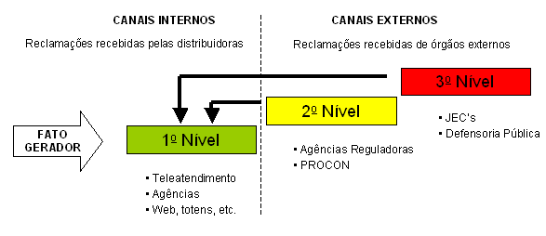
Figura 01

2.3 A análise dos dados

Além do impacto na imagem institucional associado a aspectos como a satisfação dos clientes, os níveis de criticidade das reclamações foram definidos com base na possibilidade que a distribuidora tem de intervir nas reclamações de acordo com risco de penalidades e custo das ações nos órgãos de defesa do consumidor.

Observamos na figura 01 que o momento ideal para solucionar uma reclamação é anular o seu “Fato Gerador”. Caso isto não seja possível, deve-se atuar quando a reclamação chega a empresa através de algum canal interno (1º Nível), evitando que a mesma chegue aos canais externos (2º e 3º Níveis)

Consideramos ”Fato Gerador” é o evento (ação) que desencadeia a reclamação. Ele pode ser originado na área operacional ou na área de atendimento.

Um aspecto fundamental para viabilizar a análise dos dados de forma sistemática foi a participação dos prepostos que participam das audiências tanto nos ambiente da justiça (JEC), como nos órgão de defesa do consumidor como Procons. Todos foram orientados e preenchem corretamente os campos do SGA com as informações detalhadas quanto às reais causas das reclamações, evitando erros de entendimento, sua procedência ou improcedência, os custos envolvidos, etc. Sem esse esforço de coleta de dados seria impossível avaliar com precisão todas as informações, apenas baseadas no que dispunham os sistemas existentes.

Fiscalização dos serviços reclamados

Na fase inicial de levantamento dos principais registros de reclamações procedentes desenvolvemos ações de campo com acompanhamento de execução de serviços como por exemplo os prestados pelas equipes de suspensão de fornecimento de energia elétrica, religações, ligações novas, inspeção de unidades consumidoras, atendimento nas agências e no callcenter.
Esse procedimento de avaliação prática e “in loco” permite uma abordagem muito mais realista em relação ao que de fato está acontecendo no relacionamento com os clientes, e os possíveis pontos de melhoria nos processos de trabalho, permitindo minimizar os riscos de erros e os conseqüentes motivos de reclamações de clientes.

2.5 Diagnóstico real da situação encontrada

Com a utilização do SGA são identificadas as principais causas de reclamações procedentes no período (normalmente avaliações mensais), nos mais diferentes canais de registros. Torna-se enfim fundamental a interação com as áreas identificadas como geradoras dessas reclamações. É a fase mais produtiva onde os envolvidos com as atividades tomam conhecimento dos eventuais erros e não conformidades operacionais que originaram as reclamações dos clientes. É quando é elaboração e implementação o plano de ações com medidas corretivas e preventivas produzindo um ciclo de melhoria contínua, procurando atender fundamentalmente ao previsto nas resoluções da Aneel.

Uma fase muito importante da é a normatização da classificação das causas nos diversos sistemas que tem linguagens próprias do ambiente em que se desenvolvem, como a linguagem comercial ou a judicial, que sempre representou um enorme gargalo na sistematização da apuração mensal das informações.

Uma ação fundamental tem sido a interação com as áreas identificadas como geradoras de reclamações procedentes, sensibilizando-as para a gravidade do problema, para os relevantes custos envolvidos, para impacto negativo na imagem institucional tanto da distribuidora quanto das empresas prestadoras de serviço, além do aspecto da satisfação dos clientes.

Uma descoberta valiosa para a compreensão do fenômeno estudado foi à quantificação das reclamações registradas nos órgão externos (em %) quanto ao registro anterior nos canais internos da distribuidora. Baseado em uma amostra considerável de pesquisa, equivalente a 06 meses de registros, temos o resultado na Figura 02.

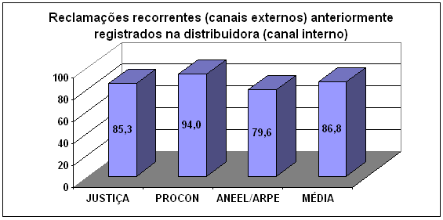
Gráfico 01

Observamos no gráfico 01 que a média de registros de reclamações feitas nos canais externos, portanto recorrentes por não terem sido resolvidas adequadamente na distribuidora através dos canais internos, segundo o entendimento do cliente, é de 86,8 %. Isso também traz uma informação muito interessante que é a de que muitas reclamações são feitas nos canais externos sem terem sido feitas anteriormente na distribuidora (14,7% na Justiça, 06 % no Procon e 21,4 na Aneel/Arpe), impossibilitando de serem resolvidas ainda no 1º Nível.

2.6 Elaboração e implementação de plano de ações com medidas corretivas e preventivas

Esta é definitivamente uma fase crítica da implementação do processo de Gestão de Reclamação na distribuidora. Depois de coletadas todas as informações e consolidado o diagnóstico da situação, passamos a realizar um esforço permanente junto às mais diversas áreas da Celpe, no sentido de realizar planos de ações específicos de melhoria na prestação do serviço focados naqueles aspectos identificados como os que mais contribuíram para o registro de reclamações por parte dos clientes.

As medidas implementadas têm caráter tanto preventivo, procurando se antecipar às situações que poderiam gerar não conformidades, e conseqüentemente reclamações de clientes quanto à prestação do serviço da distribuidora. Como também executamos muitas ações de caráter mais corretivo, procurando corrigir situações já reclamadas, de forma a não se repetir no futuro.

2.7 Revisão de procedimentos comerciais

Com base na Gestão das Reclamações, fruto do aprendizado decorrente da experiência no diagnóstico, correção das não conformidades e da implementação de melhorias nos processos de trabalho, foram elaboradas sugestões de aperfeiçoamento dos procedimentos e normas comerciais que tratam do assunto.

Essa prática sistemática tem resultado na revisão do normativo comercial procurando adequar os textos dos procedimentos a uma abordagem mais eficaz, minimizando os pontos detectados como críticos e que constituem prováveis geradores de reclamações. Associado a revisão dos procedimentos comerciais existe um imediato programa de treinamento e reciclagem dos profissionais envolvidos com a atividade, incorporando de imediato as melhores práticas na execução dos serviços.

2.8 Resultados

Como podemos observar na Tabela 01, a apuração dos resultados é feita sistematicamente a cada mês, através de tabelas e gráficos com informações gerenciais detalhadas sobre as principais causas de reclamações, com foco especial naquelas procedentes, estratificada por canal. Como podemos comprovar nas tabelas e gráficos que vem a seguir, o processo de Gestão de Reclamações tem apresentado resultados muito positivos ao longo dos meses de sua implantação na Celpe.

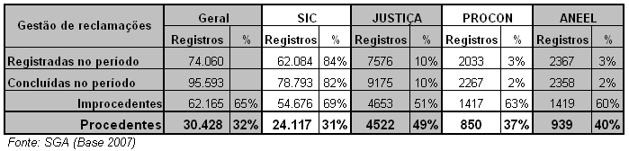
Tabela 01

A seguir uma análise detalhada da procedência das reclamações, estratificada pelos 4 canais:

2.8.1 SIC - Sistema de Informações Comerciais

No SIC são tratadas todas as reclamações registradas nas agências de atendimento, no teleatendimento, na web, nos totens de auto-atendimento e nas correspondências recebidas. Trata-se do 1º Nível de reclamação, onde a resposta da distribuidora é dada de forma direta ao cliente reclamante após a avaliação da situação.

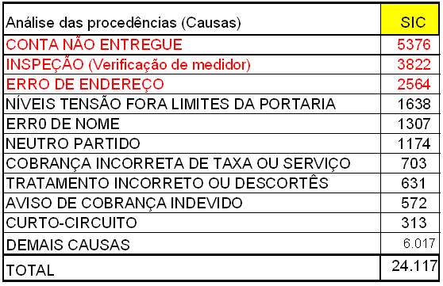
Tabela 02

Percebemos a tendência da evolução das principais causas reclamadas e julgadas procedentes durante todo o ano de 2007, quando foi implementado o processo de Gestão das Reclamações na Celpe.

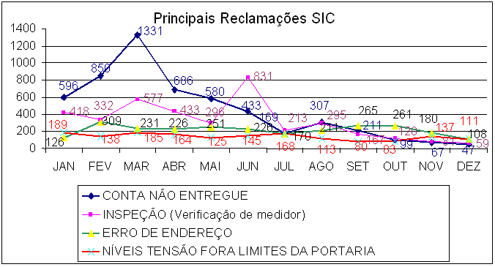
Gráfico 02

2.8.1. Justiça

-No âmbito do judiciário temos a seguir o detalhamento da análise das principais causas que geraram reclamações e que foram consideradas como procedente. A tabela 04 retrata os valores acumulados no ano de 2007 e demonstra a clara predominância da cobrança por irregularidade, decorrentes de inspeções em unidades consumidoras realizadas pelas equipes de combate às perdas comerciais de energia elétrica.

O grande diferencial realmente é a participação ativa dos empregados da Celpe que atuam como prepostos, e que preenchem as informações no SGA, permitindo que se tenha um diagnóstico mais preciso da realidade encontrada nos juizados, registrando os códigos de causas das reclamações de forma consistente e precisa.

As outras duas causas de reclamações mais relevantes estão associadas à ocorrência de faturas já pagas pelos clientes, e que não haviam ainda sido baixadas no SIC, ocasionando cobrança indevida, como também a negativação de clientes no SPC – Sistema de Proteção ao Crédito, devido à existência de débito com a Celpe, mas que no decorrer da audiência na justiça ficou comprovada que havia falha, principalmente erro no cadastro comercial quanto ao número do CPF do cliente.

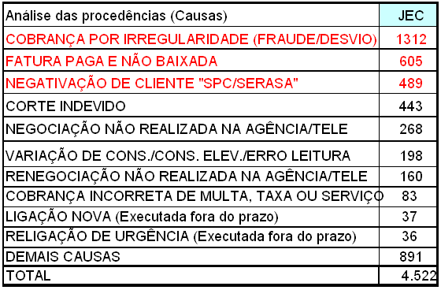
Tabela 04

Nessa análise durante o ano de 2007 podemos observar na figura também uma evolução muito significativa na quantidade de reclamações procedentes devido ao corte (suspensão de fornecimento por débito vencido) conforme demonstra o gráfico 03.

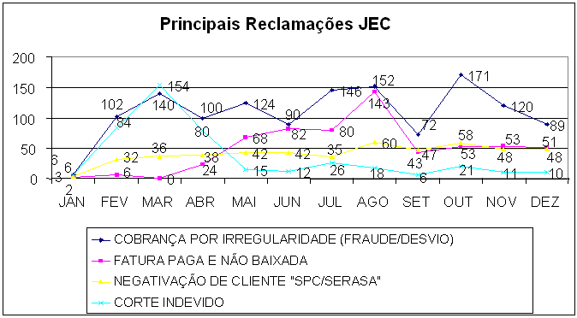
Gráfico 03

    - Procon

A análise da evolução dos registros de reclamações nos diferentes Procons espalhados pelo estado de Pernambuco (tabela 05), torna evidente que as principais causas que geraram reclamações procedentes forma aquelas que envolvem questionamentos quanto à cobrança por irregularidades (fraude ou desvio), detectadas nas ações de inspeção de unidades consumidoras, seguida da reclamação pela negociação ou renegociação de débito que não foram realizadas nas agências de atendimento ou no teleatendimento.

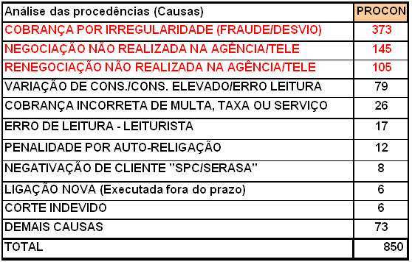
Tabela 05

Também na evolução anual da quantidade de reclamações registradas no ambiente do Procon (gráfico 04) percebemos uma clara melhoria no desempenho da distribuidora, demonstrando que a Gestão das Reclamações implementada contribuiu para minimizar os casos de procedência.

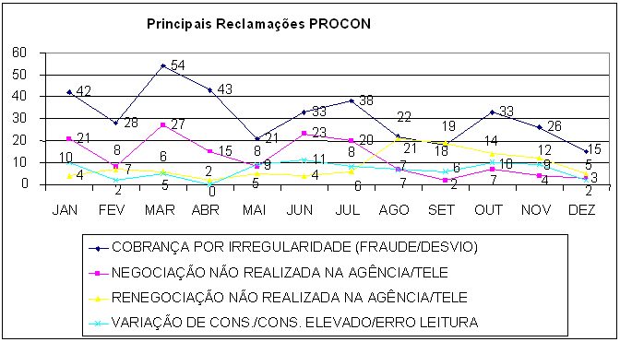
Gráfico 04

2.8.4 agências reguladoras aneel e arpe

Finalmente na análise segmentada das causas de reclamações temos as informações de registros no ambiente regulatório, representado pela Aneel e ARPE (tabela 06). Em 2007, percebemos que a predominância das procedências está relacionada à dificuldade da distribuidora no cumprimento dos prazos regulatórios, principalmente para atendimentos dos serviços de religação normal e ligação nova, além de reclamações referentes à interrupção no fornecimento de energia elétrica.

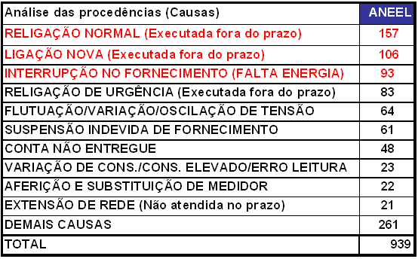
Tabela 06

Apesar dos números serem relativamente pequenos (gráfico 05), constatamos uma evolução positiva na melhoria da prestação do serviço pela distribuidora, traduzida pela redução significativa dos registros de reclamações procedentes no ambiente regulatório.

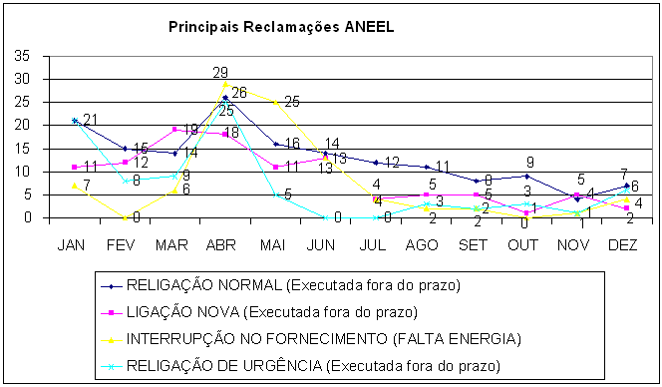
Gráfico 05

De forma global, temos como fruto da melhoria na gestão das reclamações um resultado expressivo na evolução do IRR – Índice de Reclamações de Clientes, que apura mensalmente a relação entre as reclamações procedentes e a quantidade de clientes da distribuidora.

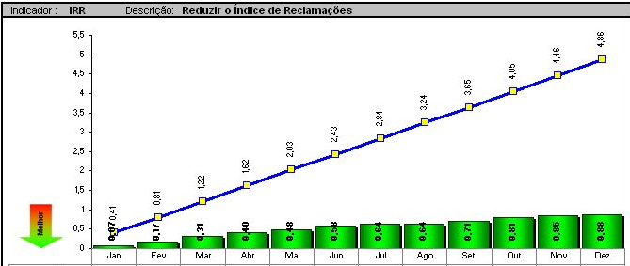
Gráfico 06

Percebemos portanto uma evidente melhoria nos resultados apurados em 2007 (IRR = 0,88, muito inferior à meta estabelecida de 4,86), que deverão se repetir nos próximos anos, visto que o processo de trabalho foi implementado de forma a garantir ganhos consistentes e sustentáveis de eficiência na prestação do serviço, com repercussão direta na diminuição das reclamações procedentes.

3. Conclusões

De forma geral podemos afirmar que a implantação do processo de Gestão de Reclamações na Celpe foi um marco na melhoria dos processos comerciais da empresa. Da análise das causas, concluímos que a maior parte das reclamações poderia ser evitada caso haja uma preocupação maior que permita atuar nas principais causas. A não resolução das reclamações ainda no ambiente da distribuidora, onde, na grande maioria dos casos acontece o primeiro contato do consumidor para efetuar sua reclamação, gera desgaste da imagem, resultando em multa por não comprimento da regulamentação e insatisfação do cliente que será estimulado a procurar órgãos externos para resolução de suas reclamações.

Verificamos após fiscalização e diagnóstico da situação que 86% dos clientes procuram a distribuidora antes a outras instância de recorrência como a justiça, os órgãos de defesa do consumidor ou a própria agência reguladora, reapresentando uma grande oportunidade para a mesma solucionar os problemas ainda de forma administrativa, e diretamente com o reclamante, reduzindo os custos com multas por não comprimento da regulação, indenizações na justiça, etc.

É comprovadamente de fundamental importância a existência de um sistema de informações gerenciais que monitore os registros de reclamações nos diversos canais de relacionamento com os clientes, de forma sistemática e com credibilidade. O SGA realmente faz a diferença na viabilização de diagnóstico da situação. Na análise efetuada durante todo o ano de 2007, portanto não se tratando apenas de projeto piloto, mas sim de um maduro sistema de informações gerenciais, identificamos diversas oportunidades de melhorias reais na prestação do serviço.

Os clientes que procuram o Procon tem como maior causa das reclamações a busca de negociação de débitos. Este fato está relacionado à aparente pouca flexibilidade nas negociações realizadas no âmbito da distribuidora, nas suas agências de atendimento em especial. O cliente reclama na esperança de conseguir melhores condições de parcelamento de débitos ou maior valor para indenizações pleiteadas, que não conseguiu na distribuidora.

Verificamos que os clientes que recorrem à justiça, em sua maioria, buscam uma redução dos débitos ou mesmo à extinção dos mesmos, com a desconstituição da cobrança. Os procedimentos internos da concessionária, mesmo quando cumpridos, não são suficiente para evitar a busca do consumidor pela justiça, que de forma geral “atende” as reivindicações do cliente. Cabe a distribuidora, conhecendo o perfil de seus clientes, e as principais causas de reclamações que geram demanda judicial, mais notadamente no Juizado Especial Cível – JEC, traçar metas de melhoria de seus procedimentos comercias e técnicos, minimizando a situação de risco de ocorrências de reclamações procedentes. Neste processo torna-se extremamente valiosa a participação dos empregados que atuam como prepostos nas audiências na justiça, que tem contribuído com sugestões de melhoria importantes.

Outro fator crítico de sucesso é o monitoramento da qualidade dos serviços contratados, notadamente quanto ao cumprimento dos prazos regulatórios, que podem gerar um grande número de reclamações. A presteza e o profissionalismo por parte dos prestadores de serviço no relacionamento com os clientes são fatores que minimizam o registro de reclamações.

Por fim, podemos dizer com convicção que vale a pena se investir na implantação de um sistema confiável de Gestão de Reclamações que possibilite identificar as principais causas, selecionar as melhores opções de correção das não conformidades, interagir com as áreas técnico-comerciais geradoras de problemas e consolidar ações permanentes e sustentáveis de melhoria na qualidade da prestação do serviço, com ganhos consideráveis na imagem institucional e na satisfação dos clientes.

Da forma como foi implementada na Celpe, é possível também introduzir a mesma metodologia de Gestão de Reclamações em outras empresas distribuidoras de energia elétrica, com enormes possibilidades de melhoria já no curto prazo, que poderão ser percebidas na redução do indicador que mensura número de reclamações procedentes (IRR).

4. Referências bibliográficas

Relatórios mensais sobre Gestão de Reclamações da Celpe, 2007.
Resolução 456/2000 da Aneel, Condições gerais de fornecimento de energia elétrica. Brasília, 2000.
Stefanini – IT solutions, Relatório da Consultoria para Redução das Reclamações de Clientes nas Distribuidoras da Neoenergia. Pernambuco, 2007.

